Утверждаю
зам.директора по НМР
Ормаханова Т.К
_____________________

Предмет: Математика  Урок: 38 |  | Школа: школа-гимназия №7
Дата: 9.11.21г |  | ФИО учителя: Неклюдова Анастасия Михайловна
Класс: 2 «Е» |  | Количество  присутствующих: |  | Количество  отсутствующих:
Раздел (сквозная тема): |  | Раздел 2А – Сложение и вычитание двузначных чисел. Сотни. Задачи
Тема урока: |  | Рациональные приемы вычислений.  Домашнее задание
Цели обучения в соответствии с учебной программой: |  | 2.1.2.3. **Применять переместительное, сочетательное свойства сложения для рационализации вычислений.  2.4.3.1. Определять закономерность в последовательности чисел до 100; сотнями до  1000.
Цели урока: |  | Познакомить учащихся с рациональными приемами вычислений
Ход урока:
Этап урока/ Время | Действия педагога |  | Действия ученика |  | Оценивание | Ресурсы
1.Начало урока.  0-5 мин | 1.Создание положительного эмоционального настроя.  Здравствуйте, мои дорогие! Я рада видеть ваши лица, ваши улыбки, и думаю, что этот день принесет вам радость, общение друг с другом. Сядьте удобно, закройте глаза и слушайте меня и повторяйте за мной:  - «Я в школе, я на уроке. Я радуюсь этому. Внимание мое растет. Я как разведчик, все замечу. Память моя крепка. Голова мыслит ясно. Я хочу учиться. Я готов к работе. Я работаю.  Откройте глаза. Покажите свое настроение на начало урока при помощи яблок настроения. Приступаем к работе. |  | Приветствуют учителя. Организуют свое рабочее место, проверяют наличие индивидуальных учебных принадлежностей |  | ФО  Оценивание эмоционального состояния       | Эмоц. настрой
2. Середина урока.  5 – 25 мин | 1.Актуализация жизненного опыта.  (К) Математический диктант:  1.Найди сумму чисел 7 и 5.  2.Найди разность чисел 18 и 9.  3.Сложи число 5 три раза.  4.Сумму чисел 8 и 7 уменьши на 5  5.Разность чисел 20 и 8 уменьши на 4.  6.Разность чисел 14 и 7 увеличь на 8.  Ответы: 12, 9, 15, 10, 24, 15.  Получим высказывание о числах, если правильно по порядку расставим римские цифры со слогами  I II IV VIII IX VI V III VII  МИ РОМ РАВ ЛА ! ЮТ ЛЯ УП ЧИС  Проверка ДЗ с помощью кубика Блума  2. Вводное задание на подготовку к изучению нового.  (К) Работа с коллективом.  Тимур выполнял домашнее задание. Оно было трудным для него. В классе он обратился к одноклассникам с просьбой помочь. Ребята предложили ему свои варианты.  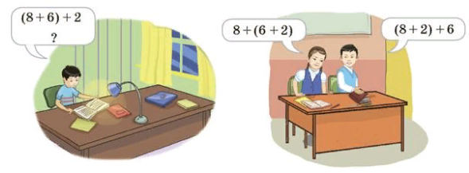  Как ты думаешь, кто из ребят предложил наиболее удобный способ решения? Проведи исследования.  Запомни!      3.Постановка цели (проблемная ситуация). Вводное задание на подготовку к изучению нового.  (К) Работа в коллективе.  - Вычисли удобным способом сам.  9 + 6 + 1  7 + 5 + 3  8 + 2 + 9  5 + 9 + 5  10 + 2 + 8  6 + 10 + 4  6 + 30 + 4  45 + 7 + 3  75 + 6 + 4  4.Работа по теме урока. Открытие нового.  (Г) Работа в группах.  Вычисли с друзьями рационально.  (71 + 16) + 9  24 + (48 + 6)  (52 + 35) + 8  41 + (25 + 9)  32 + (8 + 19)  (53 + 19) + 7  5.Первичное закрепление с проговариванием.  (К) Работа с классом. УСТНО у доски  Прочитай задачу.  В упаковке 10 синих, 20 зелёных и 30 красных воздушных шаров.  Сколько всего шаров было в упаковке?  Эту задачу можно решить разными способами. Запиши их.  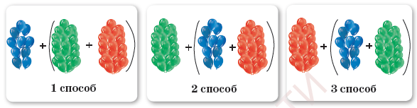  (К) Физминутка.  «Математическая»  (И) Самостоятельная работа.  Рассмотри чертёж. Реши задачу.  а) На кормушке сидело 3 синицы, 4 голубя и 6 воробьёв. Сколько всего птиц было на кормушке?  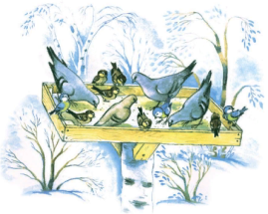  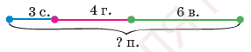  б) В спортивный магазин завезли 30 обручей, 20 скакалок и 50 мячей. Сколько всего спортивных принадлежностей привезли в спортивный магазин?  (П) Работа в парах.  Сравни, не вычисляя.  45 + 64 * 45 + 46  99 – 8 * 99 – 88  88 – 55 * 88 – 15  34 + 60 * 34 + 6  77 – 66 * 77 – 16  45 + 54 * 45 + 45  (И) дополнительная работа. Дополнительно  Расставь скобки так, чтобы получились верные равенства.  50 – 30 – 20 = 0  12 – 6 – 6 = 12  9 + 9 – 5 = 13  50 – 30 – 20 = 40  12 – 6 – 6 = 0  11 – 5 – 3 = 9 |  | Выполняют математический диктант под руководством учителя.  Расставляют римские цифры по порядку, разбирают фразу урока.  Учащиеся слушают учителя, отвечают на вопросы  Формулируют тему урока, определяют цель урока  Работают в коллективе, группах, парах , выполняют задания под руководством учителя.  Один ученик читает с экрана действия. Повторяют движения за учеником  Учащиеся выполняют задания под руководством учителя. Отвечают на поставленные вопросы  .  Работают в парах, выполняют проверку  Работают самостоятельно, выполняют проверку |  | ФО  ФО  ФО  ФО  ФО | Тетрадь  Учебник  Тетрадь  Учебник  Учебник  Доп. литература  Музыка  Карточки
3. Конец урока.  25-30 мин | 7.Итог урока. д\з  Подведем итог урока с помощью кубика Блума.  -предложи свое название правила  - назови основные признаки этого правила.  - придумай другую характеристику правила  - - почему так называется правило  - объясни, как сочетать числа  - поделись своими мыслями о уроке  Итоговые вопросы  -Какую цель мы поставили на сегодняшнем уроке?  - Достигли ли мы этой цели?  - Какие затруднения были у вас на уроке?  - Что нужно сделать чтобы эти затруднения не  повторялись?  Рефлексия.  Предлагает оценить свою работу при помощи яблок настроения. |  | Подбрасывают кубик и отвечают на поставленный вопрос  Отвечают на вопросы учителя, оценивают сою деятельность на уроке |  | ФО  Оценивание эмоционального состояния | Кубик Блума к рефлексии. Яблоки настроения

